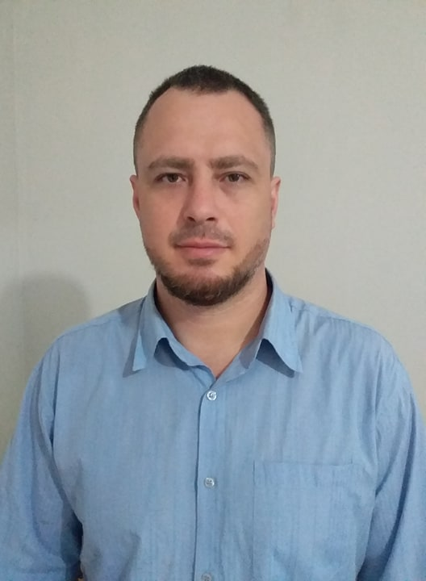
Nome: André Cararo Lowcke
Data de nascimento: 27/10/1984
Estado civil: solteiro
Nacionalidade: brasileiro
E-mail: andré_cararo@hotmail.com
Fone(whatssapp): 47 988843081
Endereço: Rua Marechal Deodoro da Fonseca, 2821 - Tapajós
Indaial - SC, 89080-296
Possuo CNH AB

Atividades Profissionais
Empresa: Plasrio IND. E COM. De Embalagens plásticas LTDA.
Rua Rede Ferroviária Federal, 950 Centro.
CEP: 89164000
Lontras/SC
Primeira função: Auxiliar de manutenção
Segunda função: Eletricista industrial
Data de admissão:01/09/2001
Data de saída: 24/11/2004
Motivo da saída: fechamento da empresa

Empresa: Bruklin Industria de Plásticos LTDA.
Rua Pomerode 1025
Salto do Norte
CEP: 89065300
Blumenau/SC
Função: Eletricista Industrial
Data de Admissão: 01/12/2004
Saída: 29/06/2007
Motivo saída: sai para poder estudar o dia inteiro.

Desde então atuei como autônomo na área de automação. E também como graduando em projetos na Universidade.

Cursos Técnicos
Conclui o curso Técnico Industrial com Habilitação em Eletrônica, com duração de 2 anos no SENAI Rio do sul.
Comecei fazendo curso de Eletrônica Básica na instituição SENAI Rio do sul, com duração de três meses.
Possuo NR10, NR35, NR20,

Graduação
Cursei Engenharia Elétrica na Universidade Federal de Santa Catarina (UFSC), quando entrei em 2009/2 estava entre os 17 melhores cursos de engenharia elétrica do mundo.

Inglês: atualmente possuo inglês intermediário.

Experiências

Programação: no início de minha carreira comecei programando inversores de frequência com ajustes finos de torque, programação lógica em CLP, tenho capacidade em aplicar C# linguagem que foi introdutória a lógica de programação, tenho interesse em aprender linguagens de programação sendo que já tenho excelente base na lógica de programação. Atualmente estou finalizando um projeto próprio utilizando Python, Django, JavaScript, CSS, HTML5. Com o conhecimento e experiência que possuo atualmente creio que posso contribuir com uma equipe em projetos como iniciante.
Trajetória profissional: Iniciei trabalhando como eletricista industrial após concluir curso técnico. Com o intuito de aprofundar o conhecimento passei no vestibular e ingressei na graduação, aonde expandiu muito minha mente, adquiri um excelente ritmo de estudo que mantenho até hoje. Estudei linguagem de programação Python e aprofundei até fazer trabalho de fullstack com framework Django em desenvolvimento web. Pretendo aprofundar e permanecer na área de TI.
Particularidade: trabalhei como autônomo, então sei atender clientes, trabalhar em equipe. Dou muita importância a os horários e prazos, não deixo faltar comprometimento.
Automação industrial: em máquinas industriais que pegavam o plástico para a reciclagem até transformá-lo em sacos de lixo, executei reparos elétricos e eletrônicos como troca de componentes e manutenção preventiva, calibragem de torque nos motores (regulando inversores de frequência) e ajustes sensíveis de temperatura e intensidade de sopro de ar, e monitoramento do sistema de aquecimento.
Projetar painéis elétricos de comando com todo tipo de componentes elétricos, projetar aterramentos, projetar sistemas de proteção de sobrecarga.
Eletrônica: tenho vasta experiência de manutenção em placas eletrônicas, recentemente trabalhando como autônomo trabalhei com manutenção de placas de nobreak, placas eletrônicas de acionamentos industriais, manutenção eletrônica em inversores de grande porte, parte de alimentação de placas de controle de máquinas de costura.

MATÉRIAS DA GRADUAÇÃO ENGENHARIA ELÉTRICA UNIVERSIDADE FEDERAL DE SANTA CATARINA CONCLUÍDAS.

EEL7010 Introdução a Engenharia Elétrica
EEL7011 Laboratório de Eletricidade Básica
EGR5619 Desenho Técnico para Engenharia Elétrica
MTM5183 Cálculo I
MTM5512 Geometria Analítica
QMC5106 Química Geral
EEL7020 Sistemas Digitais
EEL7021 Computação Cientifica I
LLV5603 Produção Textual Acadêmica I
FSC5161 Física I (Teoria e Laboratório)
MTM5184 Cálculo II
MTM5247 Álgebra Linear
FSC5162 Física II (Teoria e Laboratório)
FSC5164 Mecânica para Engenharia Elétrica
MTM5185 Cálculo III
DIR5998 Legislação e Ética em Engenharia Elétrica
EMC5125 Mecânica dos Sólidos I
EEL7040 Circuitos Elétricos I (Teoria e Laboratório)
EEL7041 Eletromagnetismo
FSC5163 Física III
ECZ7101 Desenvolvimento, Tecnologia e Meio Ambiente
EEL7040 Circuitos Elétricos I (Teoria e Laboratório)
EPS5209 Economia e Organização Industrial
EEL7050 Circuitos Elétricos II (Teoria e Laboratório)
EEL7051 Materiais Elétricos
EEL7052 Sistemas Lineares

EEL7053 Ondas Eletromagnéticas

EEL7031 Computação Cientifica II
EEL7063 Sistemas de Controle (Teoria e Laboratório)
EEL7064 Conversão Eletromecânica de Energia A
EEL7065 Sinais e Sistemas Discretos
EEL7072 Projeto de Instalações Elétricas
EEL7031 Computação Cientifica II
EEL7061 Eletrônica I
EEL7072 Projeto de Instalações Elétricas
EEL7062 Princípios de Sistemas de Comunicação
EEL7063 Sistemas de Controle (Teoria e Laboratório)
EEL7064 Conversão Eletromecânica de Energia A
EEL7600 Fundamentos de Gestão Empresarial
EMC5425 Fenômenos de Transportes
EEL7071 Introdução a Sistemas de Energia Elétrica
EEL7073 Conversão Eletromecânica de Energia B
INE5407 Ciência, Tecnologia e Sociedade

ART6020 Tópicos de Artes Cênicas II (Matéria feita apenas por interesse).

MATÉRIAS FEITAS NO CURSO TÉCNICO E EXERCIDAS COM EXPERIÊNCIA NA INDÚSTRIA.
Análise e Circuitos 2003/1 48
Desenho técnico 2003/1 32
Eletrônica analógica 2003/1 64
Eletrotécnica 2003/1 64
Informática industrial 2003/1 48
Máquinas e instalações elétricas 2003/1 48
Matemática Aplicada 2003/1 48
Medidas Elétricas 2003/1 48

Análise e Circuitos 2 2003/2 48
Eletrônica analógica 2003/2 128
Eletrônica digital 2003/2 64
Gestão de processos 2003/2 48
Máquinas e Instalações Elétricas 2003/2 48
Sistema de Automação 2003/2 48

Arquitetura de Computadores 2004/1 48
Eletrônica Analógica 2004/1 128
Eletrônica Digital 2004/1 64
Gestão de Processos 2004/1 48
Máquinas e Instalações Elétricas 2004/1 48
Sistemas de Automação 2004/1 64

Eletrônica de potência 2004/2 160
Microprocessadores 2004/2 144
Sistemas de Comunicação 2004/2 96

